MÅNEDSPLAN FOR APRIL
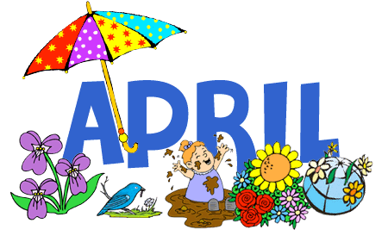
STRAUMSVIK BARNEHAGE
Så er også mars forbi, og vi har tatt de første skrittene inn i april. Var det noen som ble lurt den første dagen, kanskje? Det var mange som prøvde seg på «lureri» i barnehagen; det gikk mest på at det sto en løve eller en krokodille bak en av de voksne…
Mars har i hovedsak dreid seg om påska. Nok en gang har påskebudskapet skapt engasjement i barnegruppa, og i samling har det vært mange spørsmål og mye undring rundt historien om det som foregikk. De aller fleste syntes at Judas var en veldig dårlig venn, men det var også noen som kunne forstå at han ønsket seg mange penger og slott. Det som hendte med Jesus har blitt med inn i den frie rolleleken, noe som er en veldig vanlig måte for barn å bearbeide inntrykk på. Vi kan vel alle være enige om at dette er en historie som gjør inntrykk. En dag før lunsj satt «Jesus» klar for å vaske alle barnas føtter med liksomvann også, forresten. Vi har pyntet fine påskeglass som vi fylte med hjemmelaget kjeks. Vi har vært på eggejakt i Eventyrskogen, og mange var HELT sikre på at de så påskeharen. I eggene vi fant var det bokstaver med tall på, og når vi satte de sammen i riktig rekkefølge dannet de ordene «nytt liv». Da snakket vi om hva det kunne bety, og linket det til nettopp påskebudskapet, og også det nye livet som har sin spede start i naturen nå. Så ble det påskeferie etter hvert, og jeg håper alle har hatt en fin ferie sammen med sine.
Nå i april har vi begynt med «Det er mitt valg» i samlingsstund. Det er et program for utvikling av bl.a sosial og emosjonell kompetanse, og skal gi barna et grunnlag for å kunne ta gode valg. Barna får trening i : - Å ta ansvar og sette grenser, Å kommunisere godt, Å bygge selvfølelse, Å ta beslutning, Å sette seg mål.
Dette er et program som brukes både i barnehager, på grunnskoler og videregående skoler. Bamsen Teddy er også med som et virkemiddel i dette programmet i barnehagen, og han skaper interesse hvert år. Barna vet med en gang hva det dreier seg om når han dukker opp. Det er 2010, 2011 og 2012 – barna som er med på disse samlingene. Ellers ser vi etter vårtegn i april, og på turene våre har vi allerede sett hestehov, at snøen har smeltet, og at mennesker har tatt frem sko og sykler.
Mandag 11.april starter Stian Hjelen Engvik i barnehagen vår Det vil derfor bli tilvenning den uka, og lenger ved behov. Vi ønsker ham hjertelig velkommen og håper han vil trives sammen med oss!
Tirsdag 19.april skal førskolebarna på besøk til Steinhaugen barnehage på Tustna. I regi av Klippfiskakademiet arrangeres «smaksskole», der barna får være med lage mat. Prosjektet går ut på å vise barna hvordan man kan lage sunn og enkel mat av klippfisk. De skal ta rutebuss dit sammen med Ingunn og Linda, med avgang ca kl.09.00, og retur ca kl.14.00.
Vi skal begynne med foreldresamtaler i løpet av april. Nå er det såpass stor aktivitet i barnehagen at vi vil ta samtalene på kveldstid denne gangen. Dere vil få beskjed om dag/tidspunkt etter hvert som det blir klart.
NB! Husk dobbel matpakke på mandager nå fremover (jf. Foreldremøtet som var på mars) Dette står også på ukeplanen for å hjelpe til med å huske.
Det er godt for både små og store at våren har nådd oss. Det gjør noe med oss alle å få mer lys, mer varme, mer liv. Avslutter derfor med disse fine ordene om måneden april:
Jeg velger meg april,
fordi den stormer, feier,
fordi den smiler, smelter,
fordi den evner eier,
fordi den krefter velter,-
i den blir somren til!
(Bjørnstjerne Bjørnson)

Vårlig hilsen fra Jorunn og resten av personalet i Straumsvik barnehage

